**EN EL MARCO DEL CONVENIO DE BIODIVERSIDAD BIOLÓGICA, CDB, PAN INTERNACIONAL JUNTO A ORGANIZACIONES CAMPESINAS DE CHILE Y AMÉRICA LATINA SOLICITAN A LOS GOBIERNOS LA ELIMINACIÓN PROGRESIVA DE LOS PLAGUICIDAS ALTAMENTE PELIGROSOS Y EL APOYO A LA AGROECOLOGÍA PARA ALCANZAR LAS METAS Y ACUERDOS HISTÓRICOS POR LA BIODIVERSIDAD**

La Red de Acción en Plaguicidas Internacional (PAN Internacional) junto con organizaciones socioambientales de América Latina y el Caribe han enviado cartas a los puntos focales de los países que son Parte del Convenio de Diversidad Biológica, CBD, solicitando a los gobiernos de la región la eliminación progresiva de los **Plaguicidas Altamente Peligrosos, PAP,** y señalando que tanto la reducción de plaguicidas en la agricultura y el apoyo a **la agroecología** son medidas altamente estratégicas para alcanzar las metas de los convenios internacionales que los países han firmado. La **meta 7 del** **Marco Mundial sobre Productos Químicos**, GFC, exige una reducción de al menos el 50% del riesgo de los plaguicidas. Asimismo, el apoyo a la agroecología cumple con la **Meta 10** del **Marco Global de Biodiversidad Kunming-Montreal, FGB**, que exige un aumento significativo de las prácticas agrícolas sostenibles, incluida la agroecología, y que también incluye muchas prácticas de gestión integrada de plagas (GIP) exigidas por la Meta 7 del FGB, que serán fundamentales para la eliminación progresiva de los PAP en el marco de la Meta A7 del GFC.

Por tanto, la Red de Acción en Plaguicidas Internacional (PAN Internacional) junto con organizaciones socioambientales de la región, se complacen en compartir una G**uía sobre Estrategias Nacionales de Biodiversidad y Planes de Acción (NBSAPs). La guía detalla cómo la acción para apoyar la agroecología y eliminar gradualmente los plaguicidas altamente peligrosos (PAP) en la agricultura** **cumple con múltiples compromisos a través de tres marcos políticos de las Naciones Unidas, incluyendo el Marco Global de Biodiversidad Kunming-Montreal (FGF) del CDB, el Marco Mundial sobre Productos Químicos (GFC), y la Convención Marco de las Naciones Unidas sobre el Cambio Climático (CMNUCC).**

**Puntos claves:**

Las importantes sinergias entre los marcos políticos de las Naciones Unidas permiten a los países cumplir con eficacia múltiples compromisos de la ONU. (Véase el gráfico a continuación)

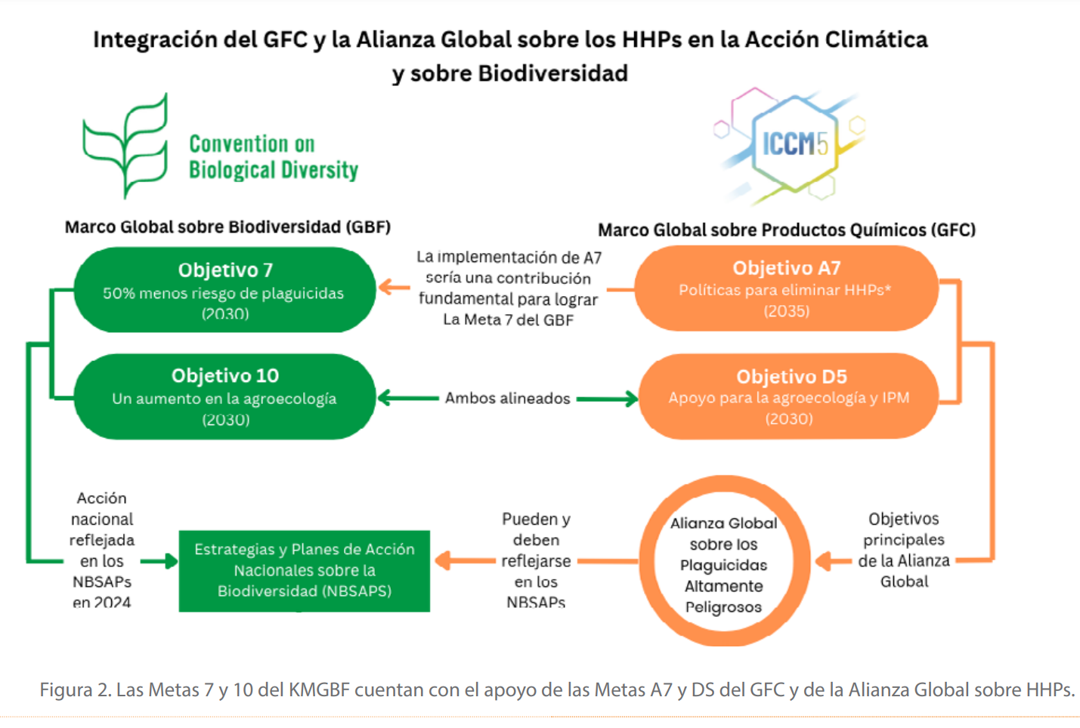

**Indicador propuesto para cuantificar la reducción del riesgo para el objetivo 7 del FGM**

**La eliminación progresiva de los PAP en la agricultura es altamente estratégica**: la meta 7 del FGM exige una reducción de al menos el 50% del riesgo de los plaguicidas.

El Grupo de Expertos Técnicos Ad Hoc sobre Indicadores para el Marco de Seguimiento de KMGBF (AHTEG) y la Secretaría del CBD han recomendado la adopción del indicador de Toxicidad Total Aplicada Agregada (ATAT). Según la metodología ATAT, el riesgo para la biodiversidad se medirá mediante la combinación de la toxicidad para la biodiversidad de los ingredientes activos de los plaguicidas y el volumen de los ingredientes activos utilizados. Los plaguicidas con mayor toxicidad se consideran de mayor riesgo que aquellos con menor toxicidad. Por tanto, la metodología ATAT para el Indicador 7.2 recompensa las reducciones en el uso de plaguicidas con mayor toxicidad para la biodiversidad, lo que permite a los países lograr ambiciosas reducciones del riesgo de plaguicidas que pueden superar las reducciones en los volúmenes de plaguicidas utilizados.

Los PAP son los plaguicidas más tóxicos, y casi todas las Partes del CDB han adoptado también el Marco Mundial sobre Productos Químicos (MMPQ), cuya Meta A7 se compromete a la eliminación progresiva de los PAP en la agricultura. Por lo tanto, las Partes del CDB deberían detallar los planes nacionales para cumplir la Meta A7 del GFC en sus EPANB para la Meta 7 del GFC. Unirse a la Alianza Mundial sobre los PAP sería una acción estratégica que las Partes podrían llevar a cabo para señalar su intención de alcanzar tanto la Meta 7 del FGB como la Meta A7 de la CMF.

**El apoyo a la agroecología es altamente estratégico**: la Meta 10 del FGB exige un aumento significativo de las prácticas agrícolas sostenibles, incluida la agroecología, que también incluye muchas prácticas de gestión integrada de plagas (GIP) exigidas por la Meta 7 del FGB, y que serán fundamentales para la eliminación progresiva de los PAP en el marco de la Meta A7 del CGF. La meta D5 de la CMF también compromete a la mayoría de las Partes del CDB a aumentar el apoyo a la agroecología y a las alternativas no químicas. El Grupo Intergubernamental de Expertos sobre el Cambio Climático (IPCC) concluye que los sistemas agrícolas agroecológicos podrían reducir las emisiones entre 2,8 y 4,1 GtCO2e al año (lo que equivale a entre el 6,8% y el 10% de las emisiones mundiales de CO2e relacionadas con la energía en 2021), manteniendo al mismo tiempo sistemas alimentarios productivos y equitativos que sustenten la adaptación. La mayoría de las Partes de la CMNUCC, el CDB y la CGF también firmaron la Declaración de los EAU de la COP28 sobre Agricultura Sostenible, Sistemas Alimentarios Resilientes y Acción por el Clima, en la que se comprometían a integrar la agricultura y los sistemas alimentarios en los Planes Nacionales de Adaptación (PNA), las Contribuciones Determinadas a Nivel Nacional (CDN), las Estrategias a Largo Plazo, las Estrategias y Planes de Acción Nacionales sobre Biodiversidad (EPANB) y otras estrategias relacionadas, antes de la COP30 de la CMNUCC en 2025. Las Partes en el CDB, la CMF y la CMNUCC deberían, por tanto, detallar los planes nacionales de apoyo a la agroecología en sus EPANB para la Meta 10 del FGB y trasladar estos planes a las NDC y los PAN en el marco de la CMNUCC, así como a los informes nacionales sobre la CMF en los próximos años.

Las sinergias entre estos compromisos marco significan que la acción en el marco de uno de ellos puede traducirse en una acción eficiente en el marco de todos. Esto es particularmente claro con respecto a los plaguicidas y las alternativas agroecológicas

Esperamos que esta guía sea de utilidad para la autoridad nacional y para el equipo que forma parte del punto focal del CDB.

**NOTA: La Conferencia de la Partes o COP** por sus siglas en inglés, hace referencia al máximo órgano decisorio del Convenio sobre la Diversidad Biológica (CDB) que se abrió para la firma durante la Cumbre de Río en 1992. Hoy todos los países miembros de las Naciones Unidas han ratificado este Tratado o Acuerdo, con excepción de Estados Unidos y la Santa Sede. Hasta 2024 se han realizado 15 COP. La anterior, se llevó a cabo en Montreal, Canadá y tuvo como resultado más relevante lo que se conoce como el Marco Mundial de Biodiversidad Kunming-Montreal. La COP16 se llevará a cabo del 20 de octubre y hasta el 1 de noviembre de 2024 y tendrá lugar en Cali, Colombia.

Por favor, no dude de contactarse para más información.

La Guía está disponible en inglés, francés y español:

<https://pan-international.org/leveraging-nbsaps-beyond-the-cbd-how-action-on-agroecology-and-pesticides-delivers-across-multiple-un-policy-frameworks/>

<https://pan-international.org/wp-content/uploads/Leveraging-NBSAPS-beyond-the-CBD-Spanish.pdf>

Saludan atentamente,

Dr. Tadesse Amera

PAN International Co-Coordinator, Executive Director of PAN-Ethiopia

tadesse@panna.org

Susan Haffmans

Chair of PAN International, PAN Germany

susan.haffmans@pan-germany.org

Jago Wadley

International Advocacy Manager

Pesticide Action Network UK (PAN UK)

[jago@pan-uk.org](mailto:jago@pan-uk.org)

Javier Souza Casadihno

Coordinador regional de RAP-AL (PAN por sus siglas en inglés)

Buenos Aires, Argentina

javierrapal@yahoo.com.ar

María Elena Rozas

Santiago de Chile.

Coordinadora de Comunicaciones y Administración de RAP-AL

[rapal.contacto@gmail.com](mailto:rapal.contacto@gmail.com)

Alicia Muñoz

Asociación Nacional de Mujeres Rurales e Indígenas; ANAMURI. Chile

secretariag@anamuri.cl